Покрокова інструкція з реєстрації в «Електронному суді» 1

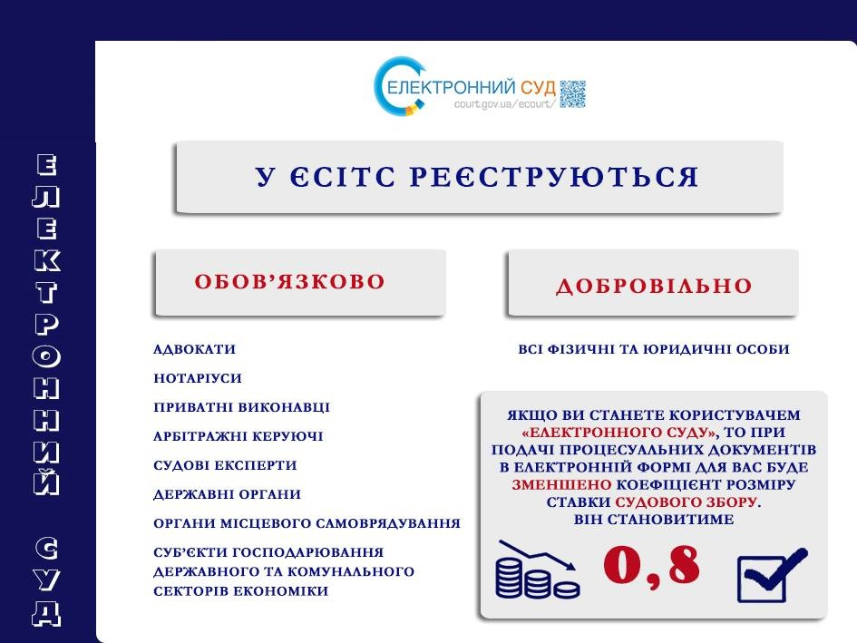
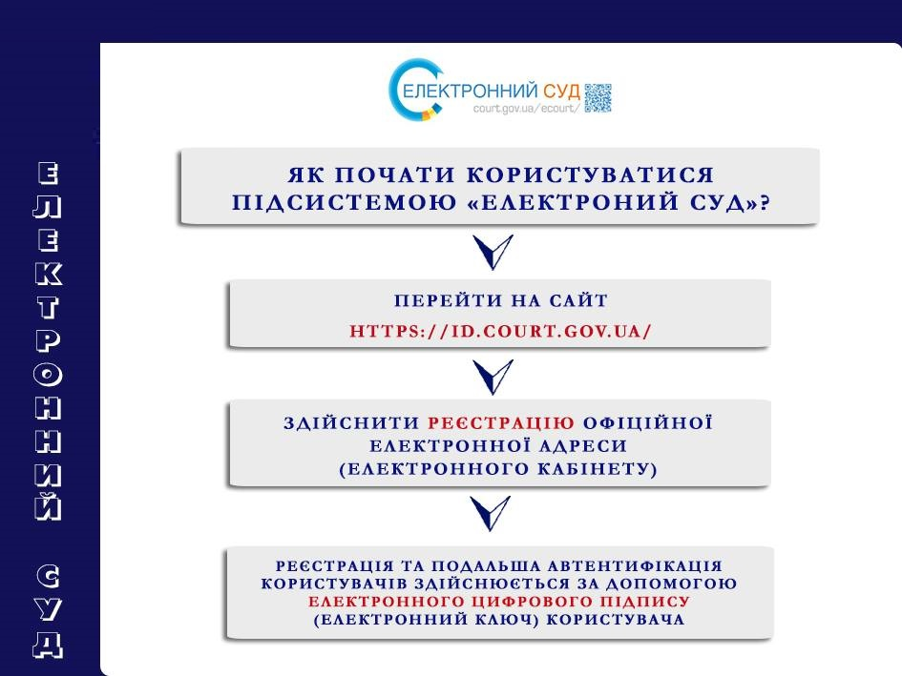
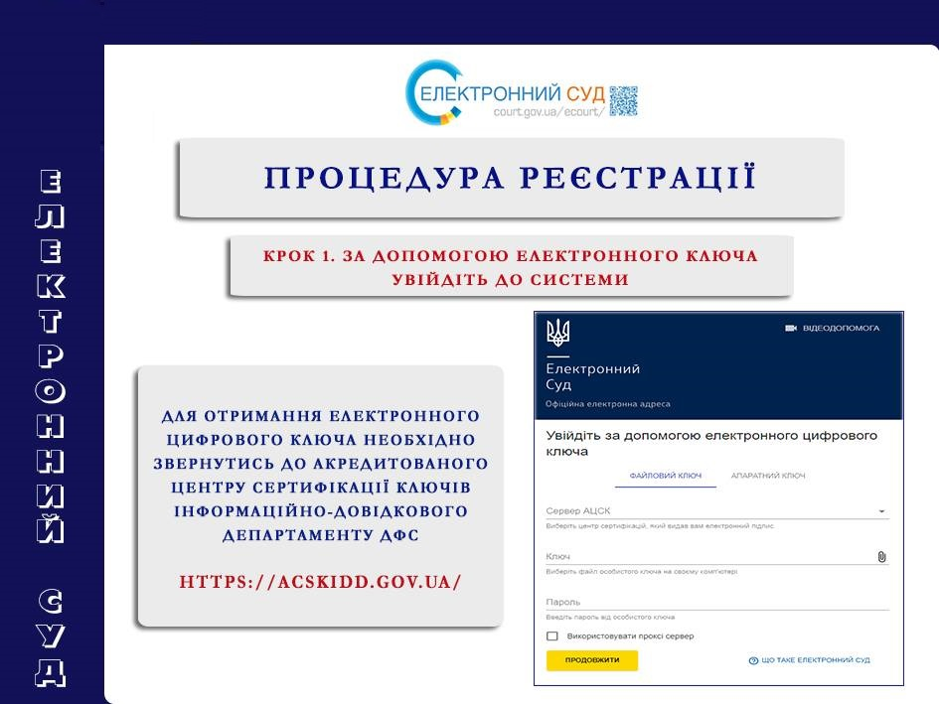
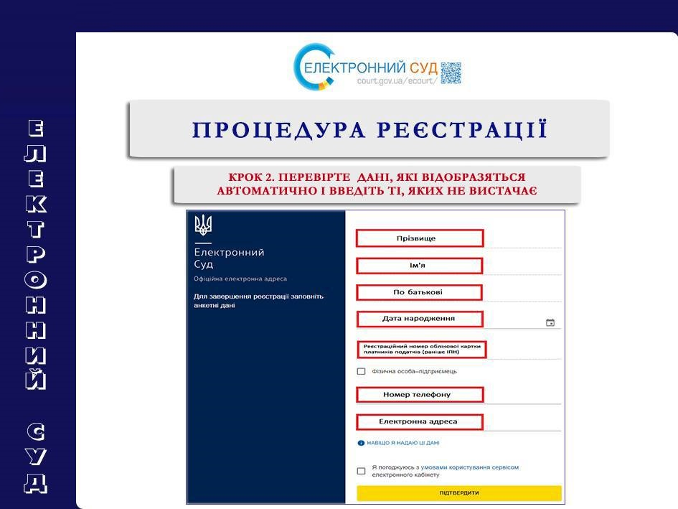
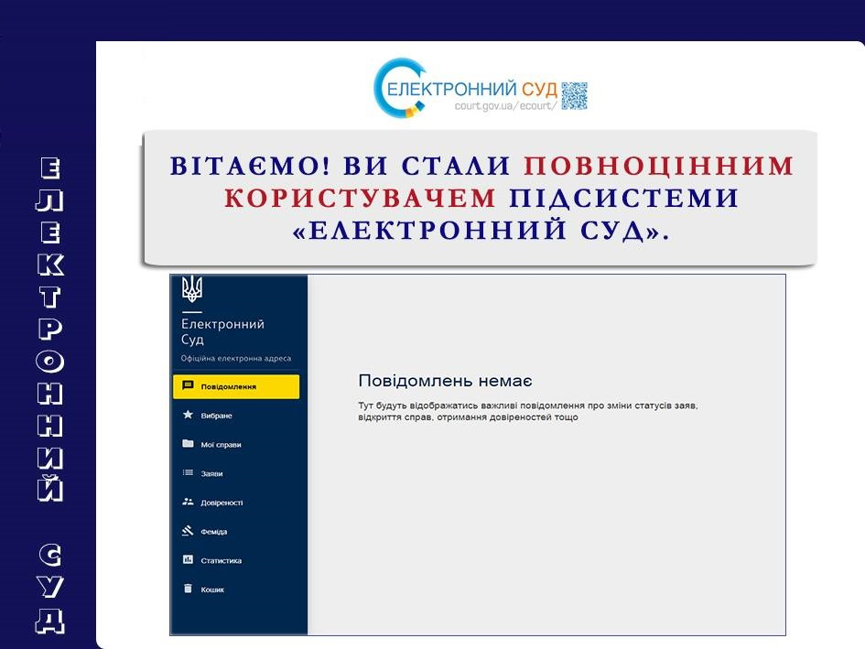
Покрокова інструкція з реєстрації в «Електронному суді» 2
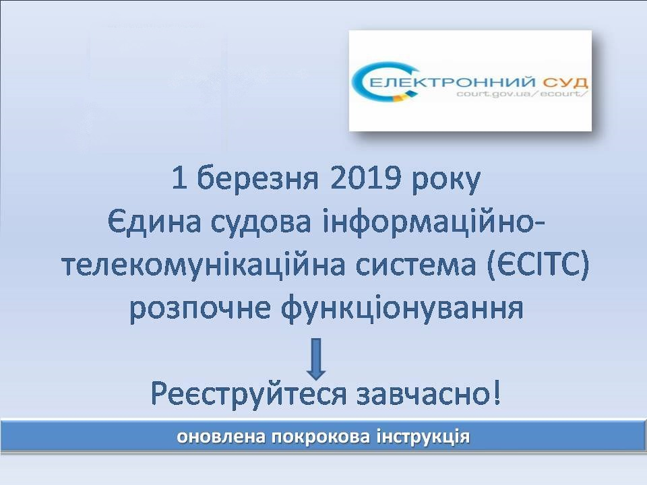
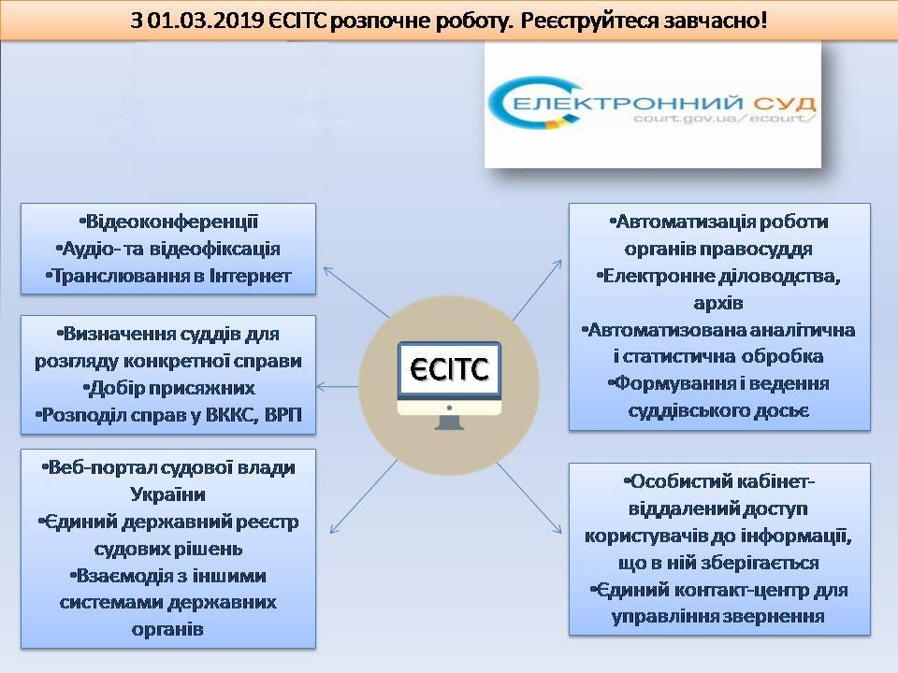
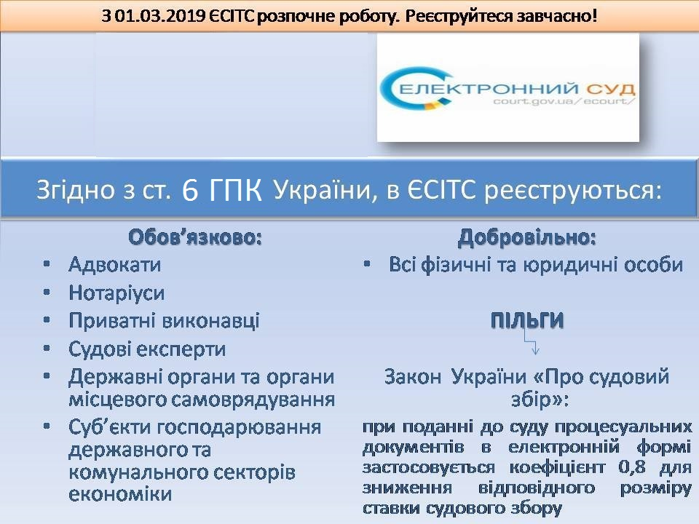
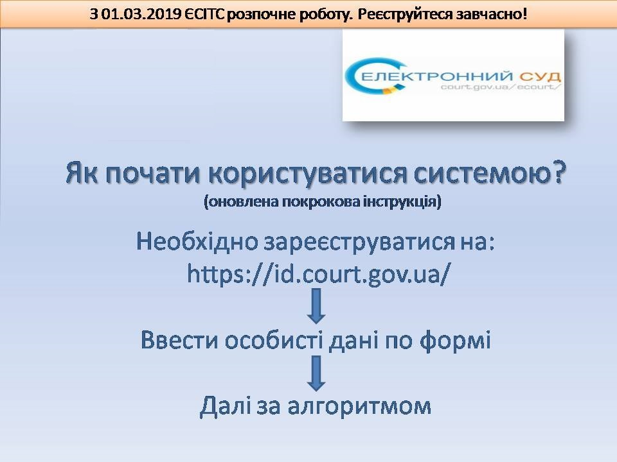
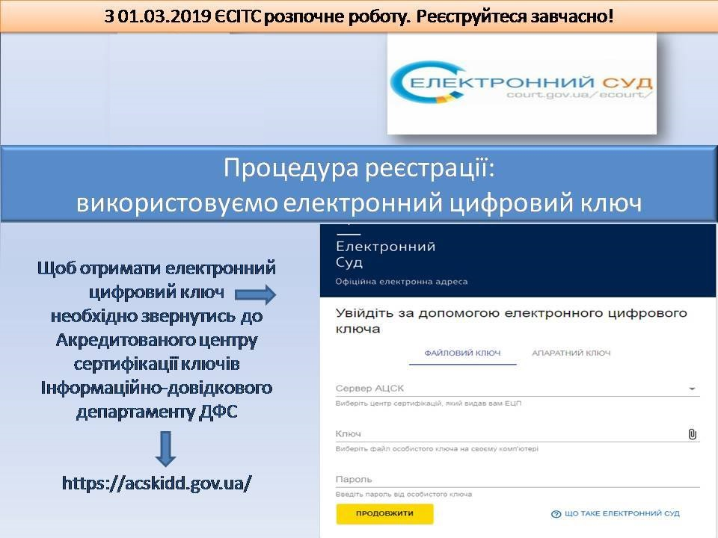
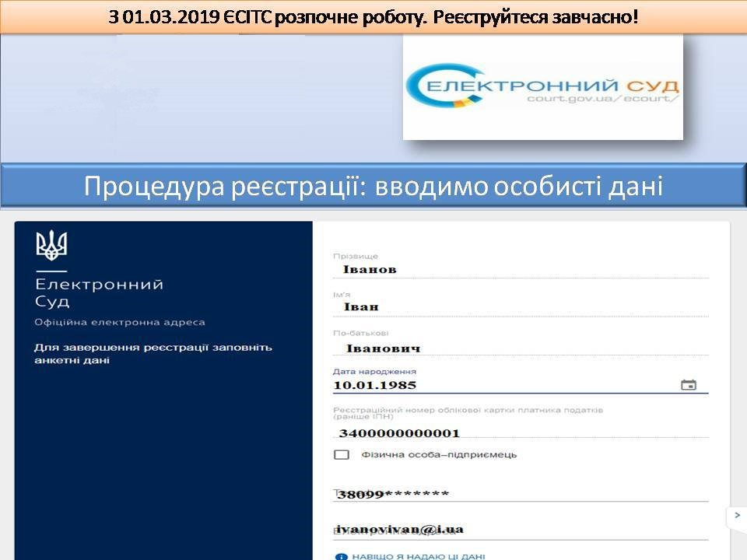
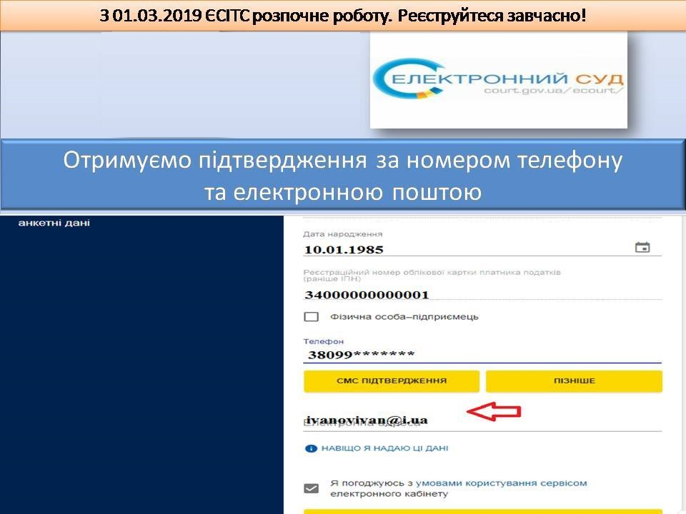
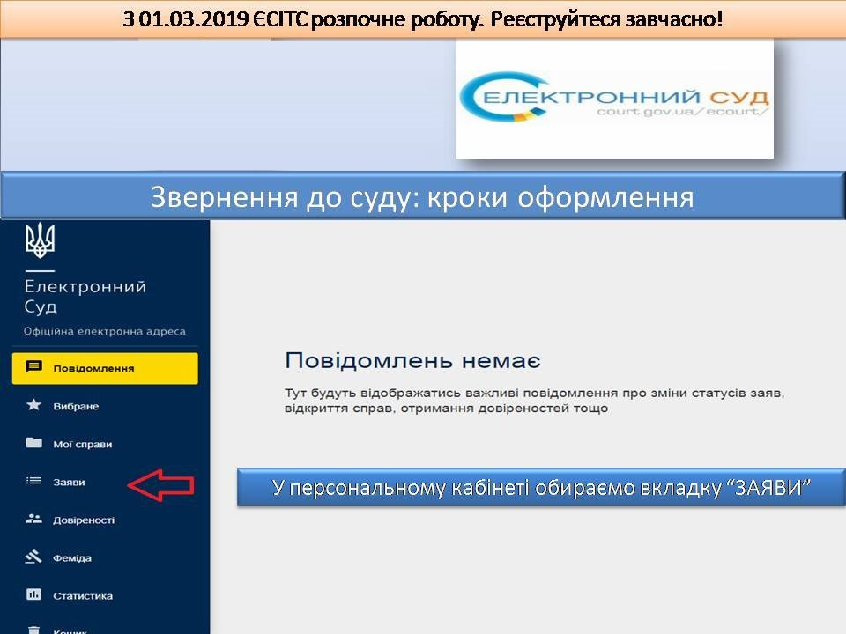
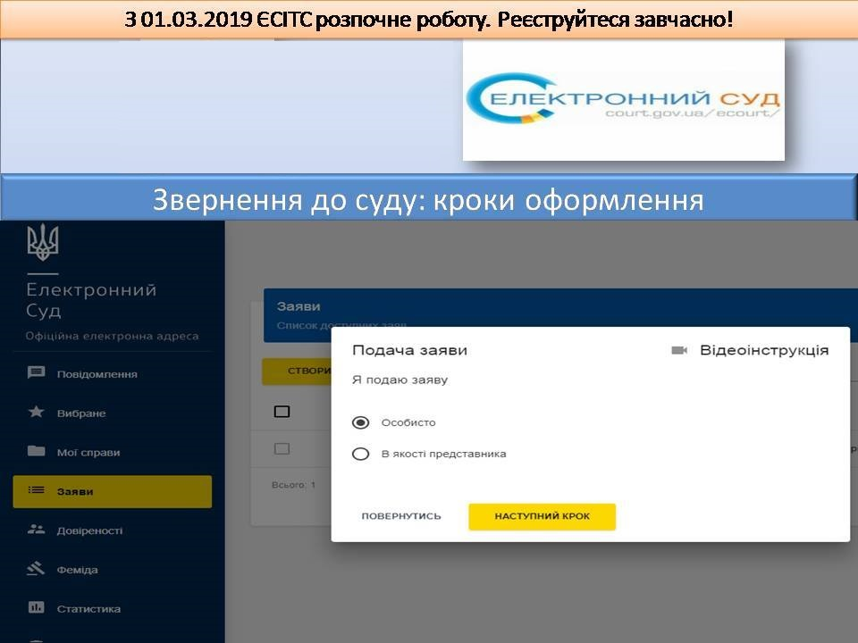
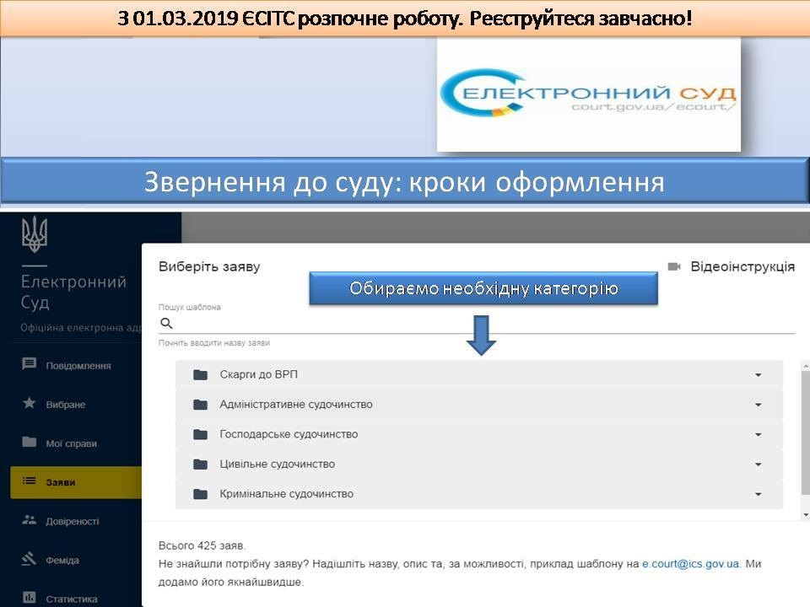
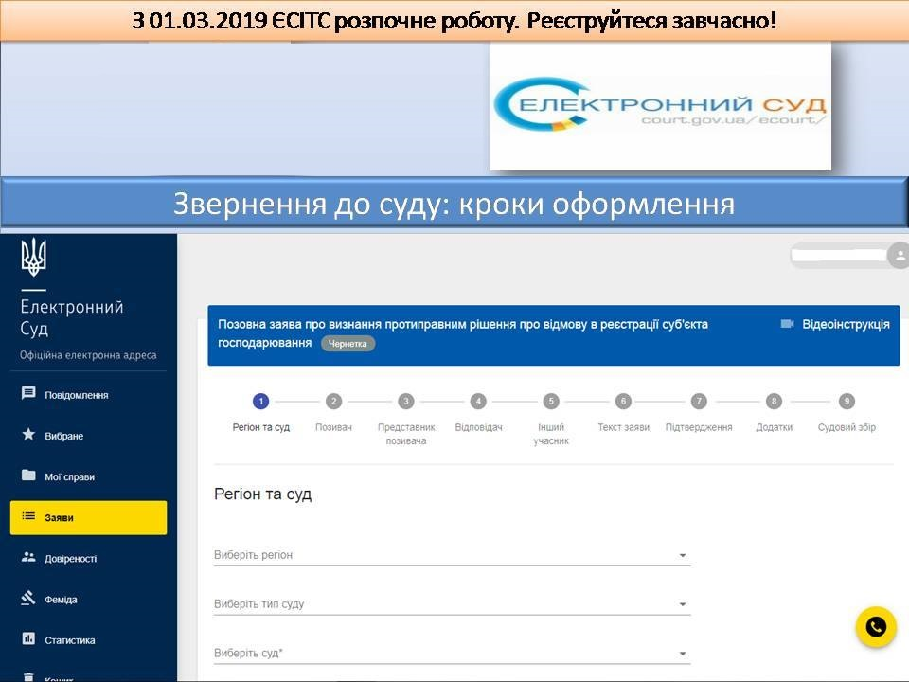
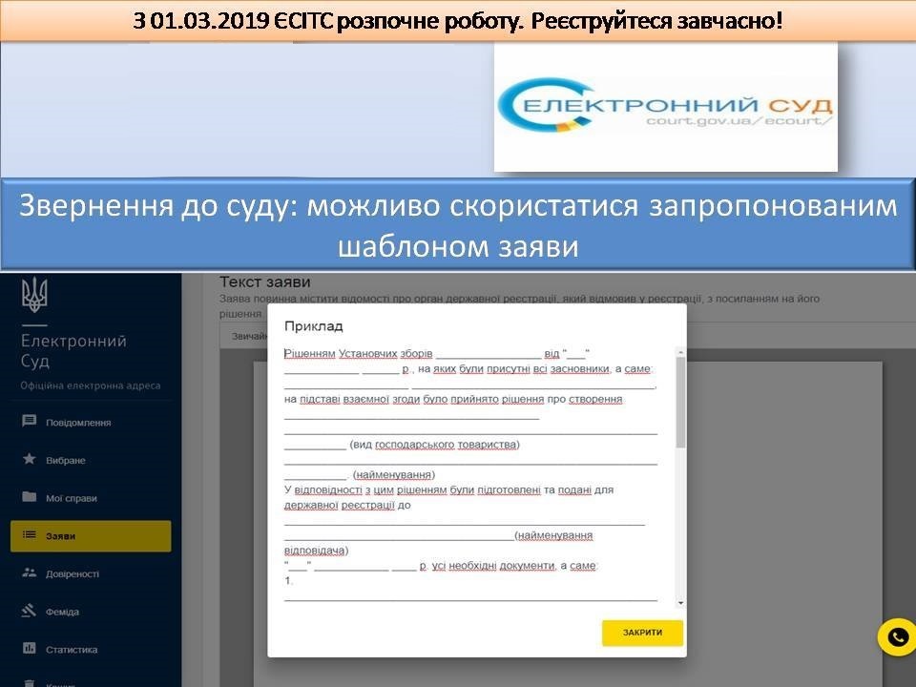
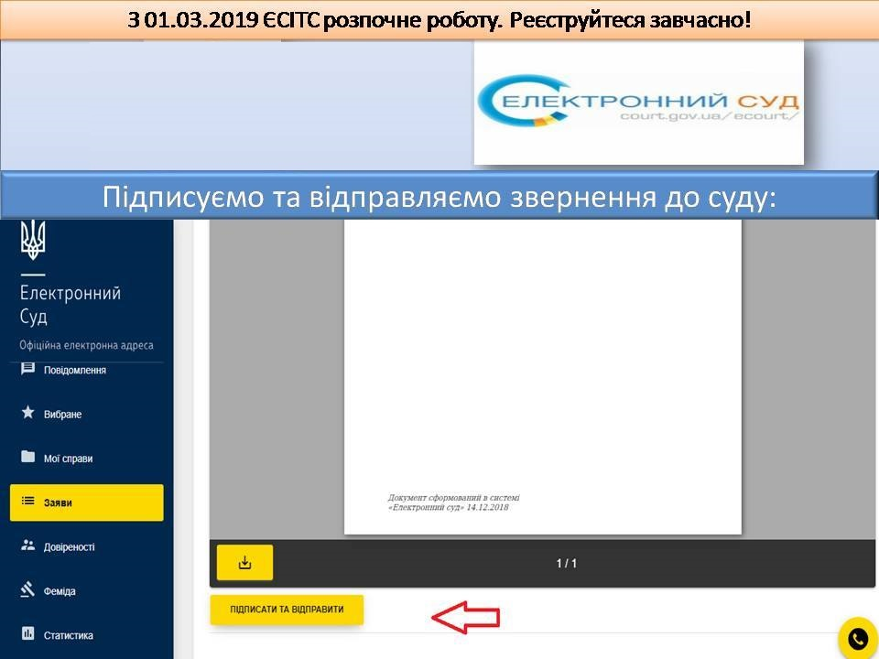
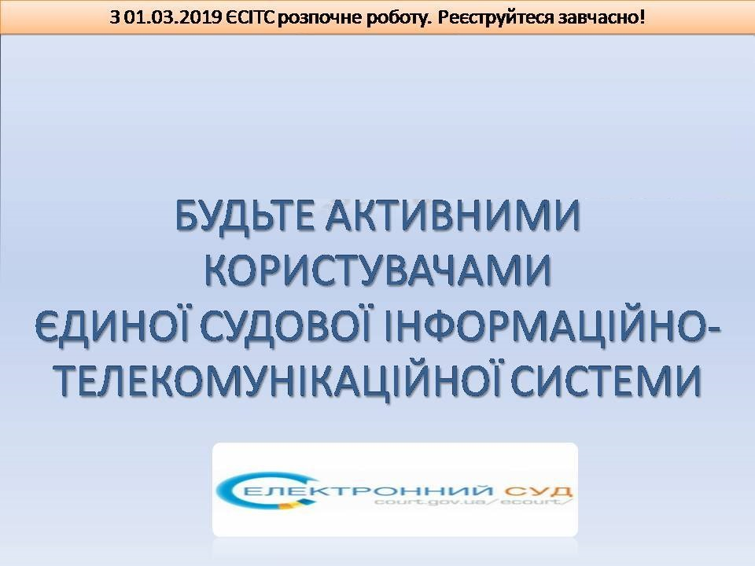

Повідомлення для учасників судового процесу про початок функціонування підсистеми "Електронний суд" у всіх місцевих та апеляційних судах

Відповідно до наказу ДСА України від 22.12.2018 № 628 "Про проведення тестування підсистеми "Електронний суд" у місцевих та апеляційних судах" з 22.12.2018 у всіх місцевих та апеляційних судах розпочалась експлуатація підсистеми "Електронний суд" в тестовому режимі.
Пунктом другим цього наказу передбачено, що у частині функціонування підсистеми "Електронний суд" судам у ході її експлуатації в тестовому режимі необхідно керуватися вимогами Положення про автоматизовану систему документообігу суду, затвердженого рішенням Ради суддів України від 26.11.2010 № 30 (у редакції рішення Ради суддів України від 02.03.2018 № 17 зі змінами), далі – Положення.
Звертаємо увагу учасників судового процесу на те, що згідно з вимогами Положення надсилання в електронному вигляді процесуальних документів до суду має здійснюватися з використанням сервісу Електронний суд, розміщеному за посиланням: https://cabinet.court.gov.ua.
Для можливості користування сервісом Електронного суду спочатку необхідно пройти передбачений підсистемою порядок реєстрації офіційної електронної адреси (Електронного кабінету) з обов’язковим використанням власного електронного підпису.
В якості допомоги під час реєстрації офіційної електронної адреси рекомендуємо попередньо переглянути відеоінструкцію ("Відеодопомога") з покроковим алгоритмом дій, розміщеної за посиланням: https://id.court.gov.ua.
З дати початку функціонування підсистеми "Електронний суд" у тестовому режимі процесуальні документи, надіслані з електронної пошти з доменним іменем «@mail.gov.ua» або з будь-яких інших доменних імен, судами не приймаються і не реєструються.
Підсистема "Електронний суд" забезпечує обмін процесуальними документами (надсилання та отримання документів) в електронній формі між судами, органами та установами системи правосуддя, між судом та учасниками судового процесу, між учасниками судового процесу.
За допомогою сервісу Електронного суду учасники судового процесу можуть подавати до суду процесуальні документи (позовні заяви, клопотання тощо) в електронному форматі.
Після успішної відправки учасник судового процесу може відслідковувати рух та стан розгляду свого документа в суді. Інформація про доставку документа, його реєстрацію та інші відомості надсилаються до Електронного кабінету автора в автоматичному режимі.
Також учасник судового процесу за допомогою сервісу Електронного суду може сплатити судовий збір та інші платежі у режимі онлайн, сформувати та надати електронне доручення іншій особі, та додатково отримувати:
веб-посилання на тексти всіх сформованих судом процесуальних документів по справі, в якій учасник процесу приймає участь: судові рішення, судові повістки, виклики тощо;
інформацію про отримані та зареєстровані вхідні документи по справі разом з документами в електронному форматі;
інформацію про отримані документи по справі від інших учасників разом з документами в електронному форматі;
електронні документи, що спричинили зміну стану розгляду справи, протоколи автоматизованого розподілу, тощо.
В Електронному кабінеті учасника судового процесу відображається також календар подій по судовій справі.

